***Indicação: 04/2024 - GVRDG***

EXMO. SR. PRESIDENTE DA CÂMARA MUNICIPAL DE SUMARÉ

Indico ao Exmo. Senhor Prefeito Municipal, junto ao departamento competente, no sentido de realizar serviços de limpeza e retirada de entulho localizado na R. Beatriz Tanner Pereira de Camargo, em frente ao número 202, Jd. Consteca em Sumaré.

**Justificativa:** Tal indicação se justifica tendo em vista que referida situação está colocando em risco os vizinhos e gerando insegurança.

Sala de Sessões, 01 de fevereiro de 2024

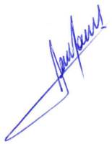

**RODRIGO DORIVAL GOMES**

Vereador

Cidadania

